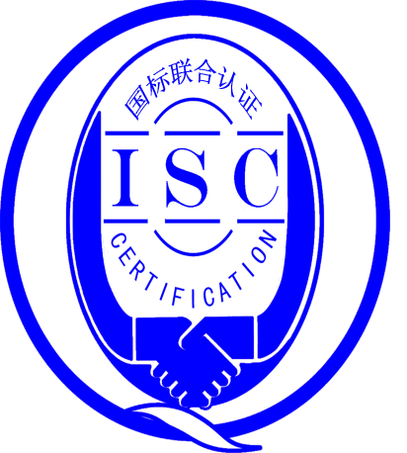

测量管理体系
（GB/T19022-2003/ISO10012:2003）
监督审核报告

认 证 企 业：南通江海电容器股份有限公司
编 号： 0187-2020-2021
审核类型： 年度监督审核

编号：0187-2020-2021
监督审核报告
一、基本情况
企业名称 | 南通江海电容器股份有限公司 | 企业联系人 | 陆亚平
认证证书编号 | ISC-2020-0810 | 证书有效期 | 2025-10-18
监督审核次数 | 第一次 | 本次监督时间 | 2021年10月14日
监督审核员  姓名及确认号 | 吴素平ISC[S]0026  李政阳ISC[S]0060 | 监督审核涉及的区域或部门 | 品质保证部、工程技术部  制造管理部、营业部  安全资产部
二、监督审核内容：
1.一年内违反法律法规或重大事故的情况：
一年内，公司日常运行中生产、经营、安全、销售及行政管理方面，未出现违反法律、法规问题或重大事故发生。

2.内部审核和管理评审的情况：
2.1内部审核的情况：企业每年进行一次内审，于2021年07月（08-09）日，组织了测量管理体系内部审核，对体系涉及的所有部门进行了全要素的审核，发现了一个不符合项，在规定时间内采取了纠正措施，验证有效，已关闭。
2.2管理评审情况：企业于2021年08月06日开展了测量管理体系进行管理评审，会议由企业徐永华总经理主持，根据管理评审内容的要求，管代徐志友及各部门汇报了相应的评审输入工作完成情况，总经理作了评审总结报告，评审结论肯定了建立的测量管理体系的充分性、有效性和适宜性，并形成了管理评审报告，满足要求。

3.为持续改进而策划的活动的进展企业对识别的重要测量过程进行了持续的控制，在去年审核以来的一年，内未有新增重要测量过程。查看了企业共识别6个重要测量过程：容量、抗阻、绝缘电阻、可焊性、损耗、漏电流检测过程，抽查了重要测量过程“电容器阻抗检测过程”：
a)计量要求的导出和验证：查电容器阻抗检测过程，计量要求导出方法正确，验证满足测量过程要求。详见附件《计量要求导出及验证记录表》
b)测量不确定评定：查电容器阻抗检测过程，测量不确定度评定正确。详见附件《测量不确定度评定记录》
c)有效性确认：查电容器阻抗检测过程，采用比对法进行有效性确认，满足要求。详见附件《测量过程有效性确认记录》
d)测量过程的控制：查电容器阻抗检测过程，编制了控制规范，对测量人员、测量设备、测量环境进行控制，满足要求。详见附件《测量过程控制抽查表》
e)测量过程的监视：查电容器阻抗检测过程，采用统计技术进行控制和监视测量过程。详见《测量过程监视记录及控制图》
f)测量设备的溯源：企业建立了十四个最高标准，测量设备除自检、自校外，其余均送信息产业部电子 302计量站、南通市计量检定测试所、昆山恒准技术服务有限公司等检定校准。抽查10份测量设备校准证书，溯源满足要求。详见《测量设备溯源检查表》

4.能源管理情况：
企业能源主要消耗为：电、水， 2020年全年共消耗电1650万千瓦时、用水12.83万吨,能耗约为2038.85吨标准煤，不是重点用能单位。

5.对认证审核时提出的不符合项的纠正措施情况有表述：
上年对企业审核中发现的一个次要不符合纠正措施的实施情况。
检查制造管理部的浸润车间SXT500全自动浸渍设备自带测量软件和Hoson电容监测机自带软件YC1600，企业未能提供该测量软件确认记录，不符合认证审核准则条款号GB/T19022-2003标准6.2.2条款。
企业采取的纠正措施：提供了SXT500及YC1600的《测量软件测试记录》，测试内容：界面测试和功能测试，测试日期2020年10月15日，测试人邓锐，审核人陆亚平，测试结果：符合要求。
上年审核确定的一个次要不符合项，经审核组本次现场审核，通过对纠正措施工作的实施、完成情况跟踪及有效性进行现场查验，确认采取措施有效。以上不符合项已整改完成，同意关闭。

- 对投诉的处理情况：
公司目前尚未接到客户在产品质量、物料交接、能源、安全、现场管理等方面的投诉和纠纷。

- 测量管理体系在实现获证客户目标方面的有效性及持续的运作控制情况：
检查企业JHGF/MM-2020《测量管理手册》规定了公司的测量管理体系管理方针及质量目标六项一致，有具体指标可测量，每季度统计一次，查2020年（1-3）季度JHGF/MR-02-02(A)《测量目标完成情况表》已由品质保证部统计考核，均达标。

- 对企业组织任何变更的审核：
企业的资质及组织机构无任何变更。

- 标志的使用和（或）任何其他对认证资格引用的情况：
企业测量管理体系认证证书主要用于企业形象广告宣传、内部管理提升及项目申报等，企业对标志的使用，符合相关标准和规定。

10. 本次审核未发现不符合情况。

三、监督审核结论意见(含需要说明的事项):
通过2021年10月14日，对南通江海电容器股份有限公司监督审核.验证了公司在去年审核以来的一年内，测量管理体系运作情况，公司领导重视体系运行和管理，体系文件得到有效实施，企业管理规范，无新增关键测量过程，检查了已识别的关键测量过程：电容器阻抗检测过程，测量过程受控、监视方法正确有效，重要测量人员能力受控，测量设备、测量环境、测量软件、测量记录及外部供方管理等各项工作。综上所述，审核组认为南通江海电容器股份有限公司测量管理体系，符合GB/T 19022-2003标准要求，对体系运行具有持续的有效性、符合性予以肯定。建议报请北京国标联合认证有限公司批准通过监督审核。

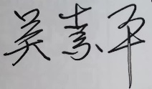
审核组组长（签字）： 日 期：2021.10.14

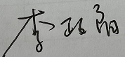
审核组成员(签字)： 日 期：2021.10.14

北京国标联合认证有限公司(盖章) 日 期：

